20 апреля
«ПДД вРRОвинцию».
Сотрудниками Госавтоинспекции под руководством Главного государственного инспектора безопасности дорожного движения Грачевского муниципального округа Андрея Снимщикова, совместно с главой Грачевского муниципального округа Сергеем Филичкиным @sergey_filichkin0712, первым заместителем главы администрации Олегом Безменовым @bezmenoff, начальником Бешпагирского территориального управления Ириной Сочневой @beshpagirtuagmosk, начальником добровольной народной дружины с. Бешпагир Анатолием Ларкиным, работниками и волонтёрами общеобразовательного учреждения «Средняя общеобразовательная школа № 2» с. Бешпагир @mkoy_sosh2 , сотрудниками «Центра молодёжи «Юность» @centr.yunost, дома культуры @mkukbesdomkulturia и другими заинтересованными лицами на территории Бешпагирского территориального управления были проведены мероприятия по повышению культуры безопасности дорожного движения среди жителей сельской местности «ПДД вРRОвинцию».

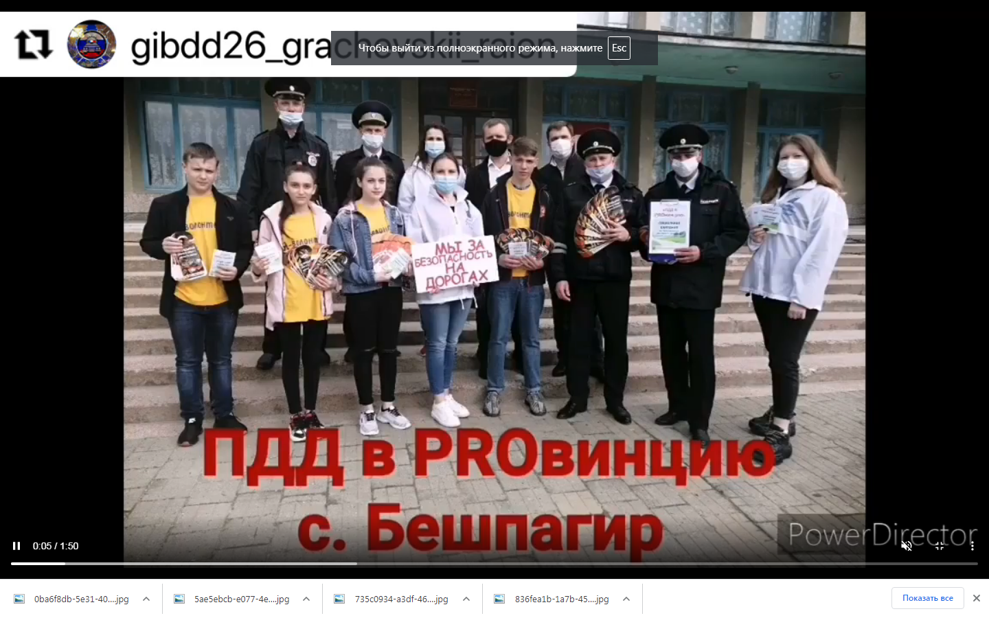

22 апреля
«ПДД в РRОвинцию»

Сотрудниками Госавтоинспекции под руководством Главного государственного инспектора безопасности дорожного движения Грачевского муниципального округа Андрея Снимщикова, совместно с начальником Сергиевского территориального управления Ольгой Усенко @sergievsckoe_ty_agmo , начальником «Центра молодёжи «Юность» Ольгой Батуевой @centr.yunost , атаманом Сергиевского станичного казачьего общества, волонтёрами общеобразовательного учреждения «Средняя общеобразовательная школа № 5» с. Сергиевское, работниками дома культуры и другими заинтересованными лицами на территории Сергиевского территориального управления были проведены мероприятия, по повышению культуры безопасности дорожного движения среди жителей сельской местности «ПДД в РRОвинцию».
Участники мероприятия, разделившись на группы, провели дворовые обходы и профилактические беседы с местными жителями с. Сергиевское и хут. Октябрь по безопасности дорожного движения. Гражданам было вручено около 400 специально разработанных «дорхенгеров», а также памятки законопослушного участника дорожного движения и гражданина.
Аналогичные мероприятия до конца месяца будут проведены ещё на территории трёх территориальных управлений Грачевского муниципального округа.

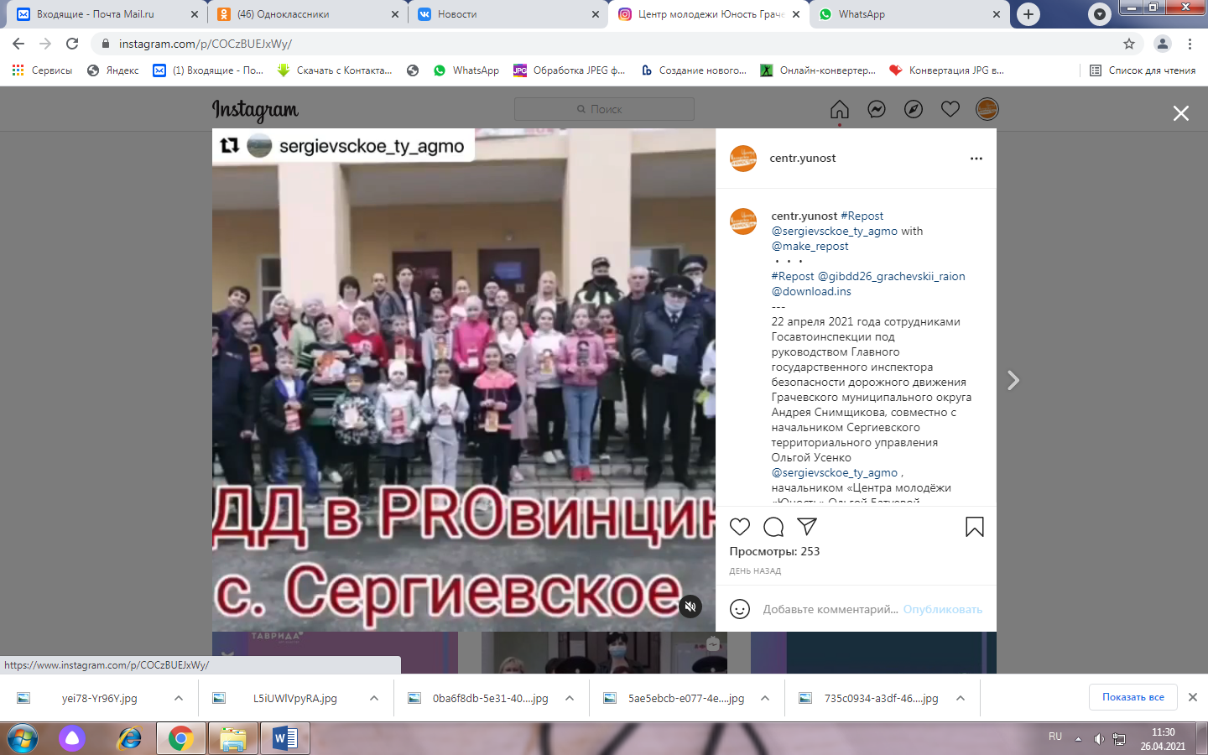

24 апреля
ПДДвPROвинцию_ГМО

Накануне сотрудниками Госавтоинспекции под руководством начальника Отдела МВД России по Грачевскому району Александра Руденко, совместно с участковыми уполномоченными полиции, сотрудниками по делам несовершеннолетних, работниками «Центра молодёжи «Юность» @centr.yunost , дома культуры @kugultamkukkdc, волонтёрами общеобразовательного учреждения «Средняя общеобразовательная школа № 3» с. Кугульта @mkousosh.3 и другими заинтересованными лицами на территории Кугультинского территориального управления были проведены мероприятия, по повышению культуры безопасности дорожного движения среди жителей сельской местности «ПДД в РRОвинцию».
Участники мероприятия, разделившись на группы, провели дворовые обходы и профилактические беседы с местными жителями с. Кугульта и пос. Верхняя Кугульта по безопасности дорожного движения. Гражданам было вручено около 500 специально разработанных «дорхенгеров», а также памятки законопослушного участника дорожного движения и гражданина.
Аналогичные мероприятия на территории Грачевского муниципального округа продолжаются.

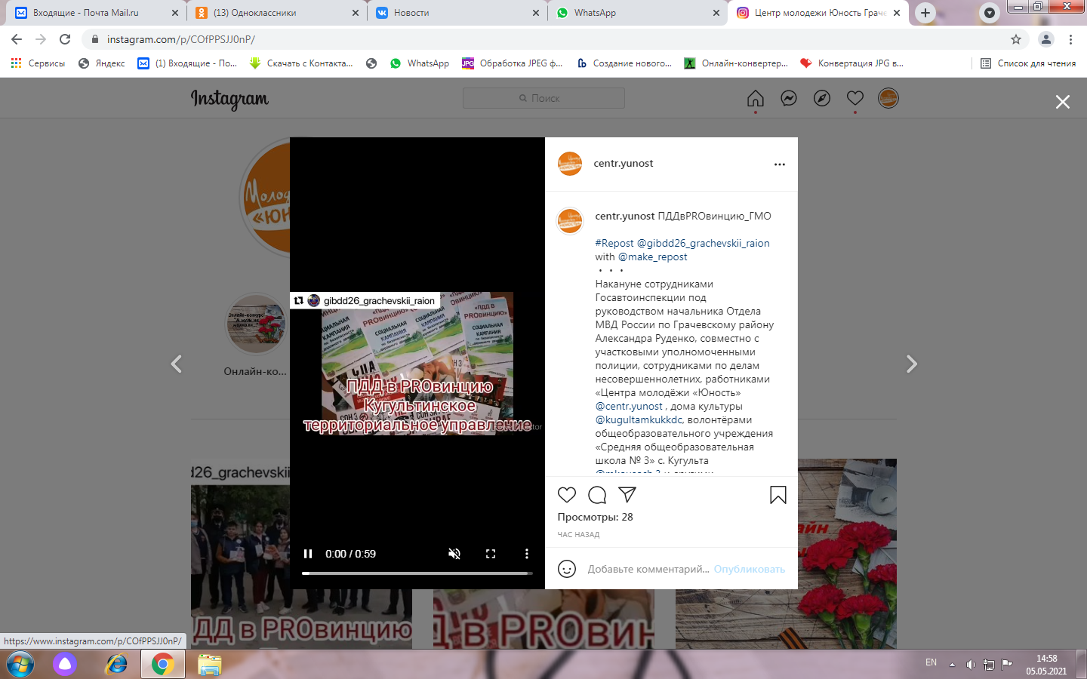

28 апреля
ПДДвPROвинцию_ГМО

Сотрудниками Госавтоинспекции под руководством Главного государственного инспектора безопасности дорожного движения Грачевского муниципального округа Андрея Снимщикова, совместно с сотрудниками отделения по делам несовершеннолетних, начальником «Центра молодёжи «Юность» Ольгой Батуевой @centr.yunost , исполняющим обязанности директора общеобразовательного учреждения "Средняя общеобразовательная школа №8" с.Тугулук Анной Баклашовой @mkousosh8tuguluk , волонтёрским отрядом "Дорогами добра" и другими заинтересованными лицами на территории с. Тугулук были проведены мероприятия, по повышению культуры безопасности дорожного движения среди жителей сельской местности «ПДД в РRОвинцию».
С местными жителями, как и в других населённых пунктах Грачевского муниципального округа проводились профилактические беседы, вручались листовки, дорхенгеры и светоотражающие элементы.

